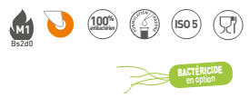
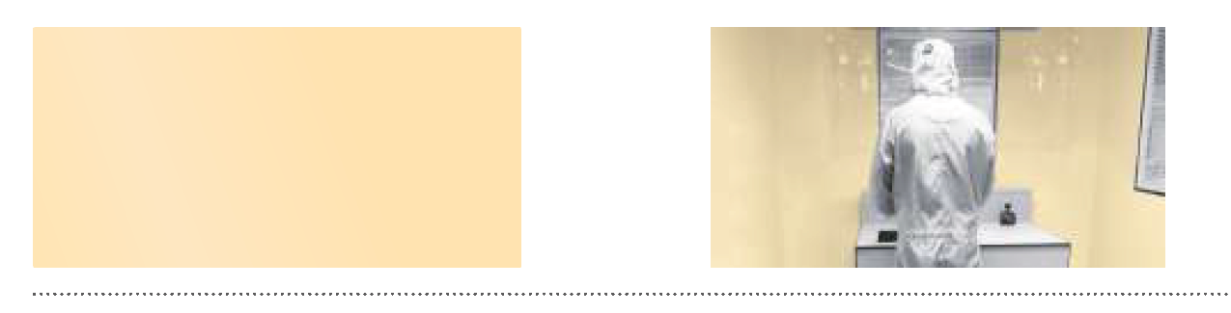



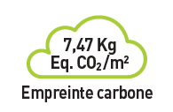
DESCRIPTIF-TYPE

DECOCLEAN
PANNEAU LISSE DE PROTECTION
ET D’HABILLAGE – 2 MM

- Description : fourniture et pose de panneau lisse de protection et d’habillage (de type Decoclean de SPM) en PVC rigide antibactérien, classé M1 (Bs2d0) collé sur toute la surface avec une colle Ad Hoc et coloré dans la masse. Sa surface est lisse. Sa longueur est de 3 m, sa largeur de 1,30 m et son épaisseur de 2 mm. Pour limiter le nettoyage avant réception, un film de protection est exigé.
- Environnement : l'empreinte carbone du produit doit être inférieure à 8 Kg Eq. CO₂ /m2 (soit < 0,8 E+01) pour 25 ans d'usage et doit être validée par une FDES. Plus de 20 % du produit doit être issu de matière recyclée. 100 % du produit doit être recyclable. Sa formulation doit être exempte de métaux lourds (valeurs négligeables inférieures à 50 ppm), ainsi que de CMR1 et CMR2. Le produit doit répondre à 7 cibles de la démarche HQE. Le niveau d'émission de substances volatiles dans l'air intérieur doit être inférieur à 15 μg/m3 (selon la norme ISO 16000-6) et de niveau A+.
- Le niveau de décontamination atteint doit permettre l’utilisation du panneau dans les zones les plus sensibles en terme infectieux (Secteur 4 selon l’Institut Pasteur). La résistance du panneau aux produits chimiques et aux taches doit avoir été prouvée selon la norme NF EN ISO 26987 sur les produits de nettoyage usuels. Pour l'installation dans les lieux où la contamination particulaire doit être parfaitement maîtrisée, la certification ISO classe 5 selon la norme ISO 14644 -1 est requise.
- Coloris : au choix du maître d’œuvre dans la gamme du fabricant.
- Mode de pose : par encollage suivant prescription du fabricant (support, colle et contexte d'application permettant le niveau Bs2d0).

